HPMVEC细胞说明书（C01-DJ）

**基本信息**

|  |  |
| --- | --- |
| **编号** | C01-DJ |
| **名称** | HPMVEC |
| **种属** | 人肺微血管内皮细胞 |
| **生长特性** | 贴壁 |
| **形态** | 内皮型 |
| **培养基** | DMEM high glucose+10%FBS |
| **生长条件** | 95%空气+5%二氧化碳 37摄氏度 |
| **冻存条件** | 90％FBS＋10％DMSO |

**细胞图片**

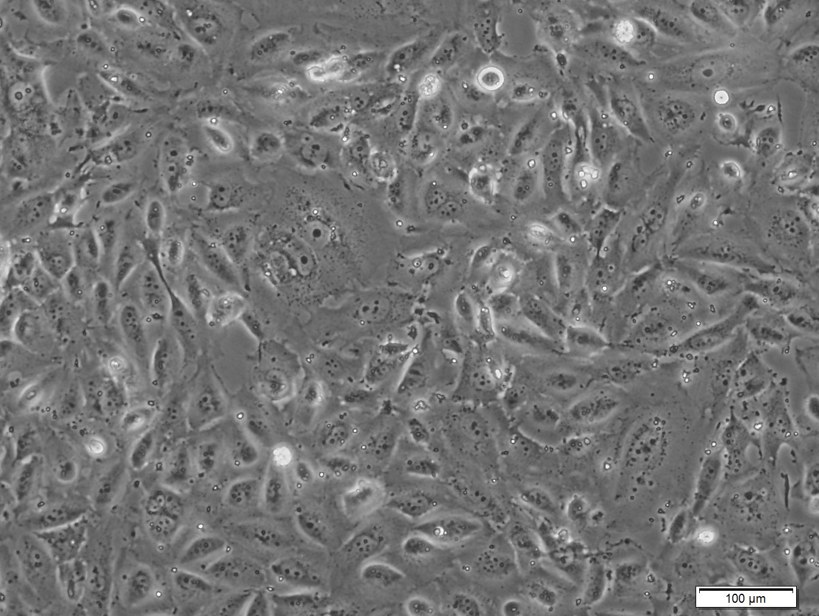

**支原体检测结果**

阴性（Lonza Mycoalert mycoplasma detection kit）

**STR鉴定结果**

|  |  |  |
| --- | --- | --- |
| AMEL | D16S539 | D7S820 |
|  |  |  |
| D5S818 | THO1 | TPOX |
|  |  |  |
| vWA | D13S317 | CSF1PO |
|  |  |  |

**附1：细胞接收后的操作流程与注意事项**

1. 您收到细胞时，若干冰已经完全融化，请立即将细胞复苏培养，切勿再次低温冻存；若尚留有干冰，请立即将含有细胞的冻存管放入液氮中保存待用，并按指定条件贮存细胞，切不可将细胞置于高温环境。

2. 请您在接收细胞后的4周内及时做复苏培养，以确认细胞活力、状态并保种。逾期恕不受理售后问题，谢谢合作！

**附2：贴壁细胞常规培养传代流程（请严格遵守无菌操作）**

1. 吸出原培养瓶中的培养基，PBS缓冲液润洗细胞两次，加1~2 ml 含0.05% EDTA的胰酶进行消化（37度细胞培养箱注意把握消化时间，通常控制在1~2min）。

2. 镜下观察消化情况，在细胞边缘缩小变圆变亮时轻轻拍打瓶身，加3~5ml 完全培养基终止消化，轻轻吹打细胞悬液，尽量把细胞全部吹落、吹散。

3. 取全部细胞悬液放入离心机离心1500转5min，离心后去上清，完全培养基重悬后转移到新的培养皿/瓶中，添加适当的完全培养基，于培养箱中培养。

4. 注意培养基PH值变化情况，定期换液，待细胞密度达到80-90%以后重复传代操作或者冻存。

**附3：悬浮细胞常规培养传代流程**（请严格遵守无菌操作）

1. 悬浮细胞常规传代操作为半量换液，分瓶传代，即取出一半细胞悬液转移到新的培养皿/瓶中，添加适当的完全培养基，于培养箱中培养；也可根据细胞密度分多瓶传代。

2. 注意培养基PH值变化情况，定期换液，待细胞密度达到70-80%时重复传代操作或者冻存。

**附4：半贴壁半悬浮细胞培养注意事项**（请严格遵守无菌操作）

1. 若悬浮细胞较多且折光率良好，可离心收集，继续培养。

2. 若有少量细胞悬浮，也可不用收集，传代操作按常规贴壁细胞操作流程处理。

3. 若悬浮细胞较多，离心收集，原瓶中贴壁细胞按照常规规贴壁细胞操作流程进行消化、终止消化、吹打，并与之前收集的悬浮细胞混悬，分瓶培养。